# Jenkins部署文档

1. 解压文件。

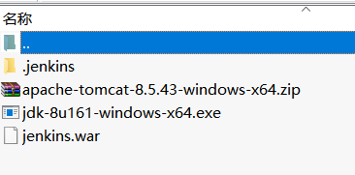

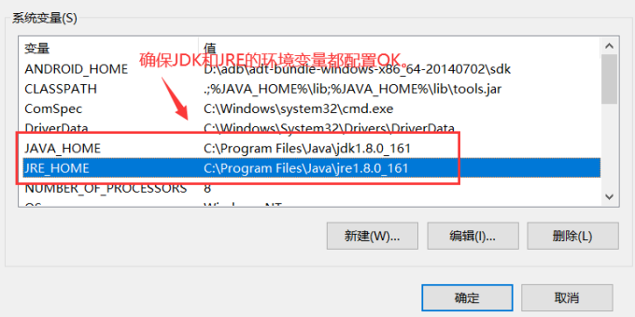

Path里配置两个环境变量：

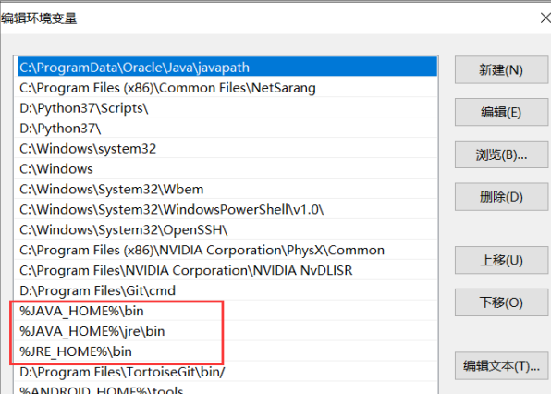

1. 把.jenkins文件夹放到 C:\Users\用户名 --登录的用户

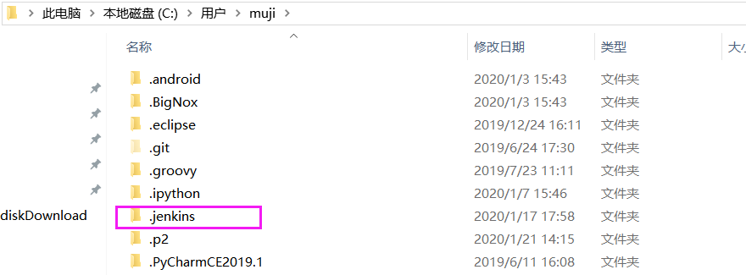

1. 解压apache-tomcat-8.5.43-windows-x64.zip ，把jenkins.war文件放到解压后的文件夹webapps路径里。

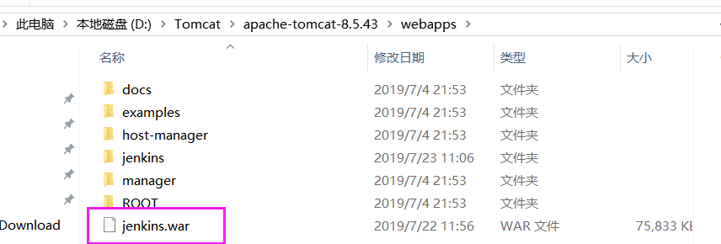

1. 找到tomcat目录下的bin文件夹下的startup.bat，双击启动tomcat服务；

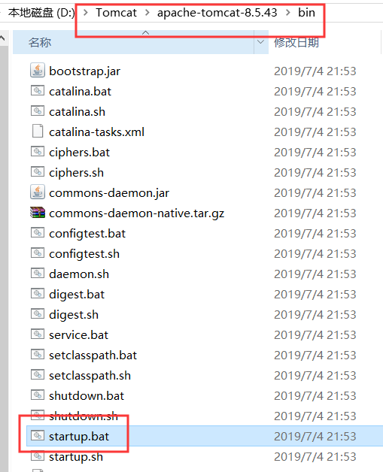

1. 在浏览器输入：<http://localhost:8080/jenkins/> 或者 [http://127.0.0.1:8080/jenkins/](http://localhost:8080/jenkins/)，进入Jenkins初始化页面，就可以访问了。

用户名默认是admin，密码请按照本文档后续的指示寻找：

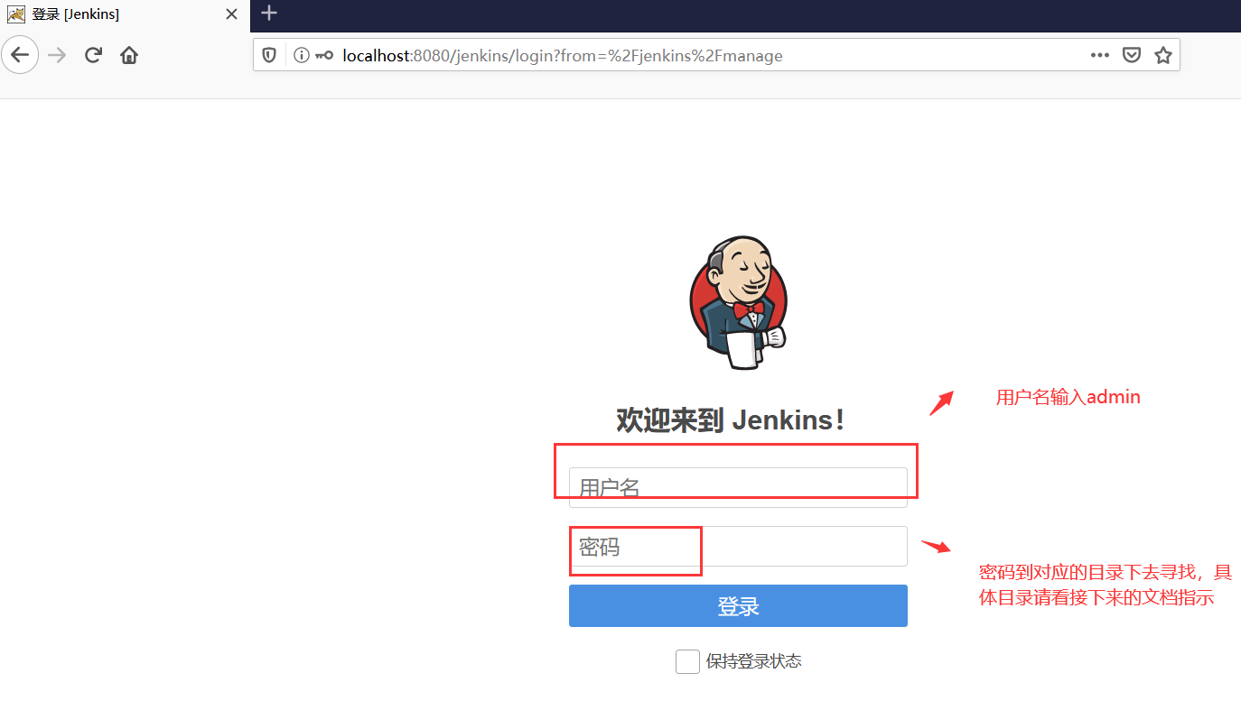

按提示路径打开密码文件，输入密码（密码是随机数，每个人的密码都不一样）：



请到这个路径下找到对应的密码文件：

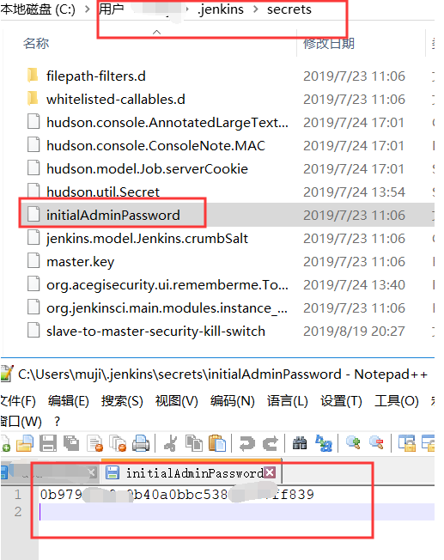

复制到登录页面，就可以成功登录了！

1. 看到如下这个安详的小老头，表示你安装已经成功了。

